Hà Nội công bố mức xử phạt 16 hành vi vi phạm phòng, chống dịch COVID-19
(ĐCSVN) - Ngày 24/7, Sở Tư pháp Hà Nội đã công bố mức xử phạt đối với 16 hành vi vi phạm quy định phòng, chống dịch COVID-19, trong đó, mức phạt tiền cao nhất là 200 triệu đồng và có thể bị xử lý hình sự với mức phạt tù tối đa 20 năm.
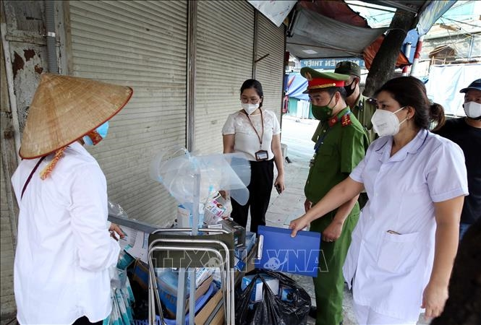
Lực lượng chức năng phường Đồng Xuân, quận Hoàn Kiếm lập biên bản xử lý trường hợp bán rong vi phạm quy định phòng, chống dịch. Ảnh: Phạm Kiên/TTXVN
Cụ thể:
1. Người không đeo khẩu trang nơi công cộng, không giữ khoảng cách theo quy định khi tiếp xúc, ra ngoài không cần thiết bị phạt tiền tối đa 3 triệu đồng.
2. Người vứt khẩu trang đã sử dụng không đúng nơi quy định tại nơi công cộng bị phạt tiền tối đa đến 1 triệu đồng; nếu vứt ra vỉa hè, đường phố bị phạt tiền tối đa 2 triệu đồng.
3. Người nào che giấu, không khai báo hoặc khai báo không kịp thời hiện trạng bệnh COVID-19 của bản thân hoặc của người khác mắc bệnh COVID-19 thì bị phạt tiền tối đa 20 triệu đồng.
4. Người nào không thực hiện xét nghiệm theo yêu cầu của cơ quan y tế có thẩm quyền trong quá trình thực hiện giám sát dịch bệnh COVID-19 thì bị phạt tiền tối đa 3 triệu đồng.
5. Không thực hiện quyết định áp dụng biện pháp tạm đình chỉ hoạt động của cơ sở dịch vụ ăn uống công cộng có nguy cơ làm lây truyền bệnh dịch tại vùng có dịch thì bị phạt tiền tối đa 20 triệu đồng đối với cá nhân, 40 triệu đồng đối với tổ chức.
6. Không thực hiện quyết định áp dụng biện pháp hạn chế tập trung đông người hoặc tạm đình chỉ hoạt động kinh doanh, dịch vụ tại nơi công cộng để phòng, chống dịch COVID-19, bị phạt tiền tối đa 20 triệu đồng đối với cá nhân, 40 triệu đồng đối với tổ chức.
7. Người không thực hiện quyết định kiểm tra, giám sát, xử lý y tế trước khi ra vào vùng có dịch bệnh COVID-19, bị phạt tiền tối đa 30 triệu đồng.
8. Người nào trốn khỏi nơi cách ly; không tuân thủ quy định về cách ly; từ chối, trốn tránh việc áp dụng biện pháp cách ly y tế, cưỡng chế cách ly y tế để phòng, chống dịch COVID-19 có thể bị phạt tiền tối đa 20 triệu đồng hoặc bị xử lý theo Điều 240 Bộ luật Hình sự năm 2015 trong trường hợp gây truyền dịch bệnh cho người khác (Mức phạt tù tối đa 12 năm và còn có thể bị phạt tiền tối đa 100 triệu đồng, cấm đảm nhiệm chức vụ, cấm hành nghề hoặc làm công việc nhất định từ 1 - 5 năm).
9. Người nào trốn khỏi nơi cách ly; không tuân thủ quy định về cách ly; từ chối, trốn tránh việc áp dụng biện pháp cách ly, cưỡng chế cách ly mà làm gây thiệt hại từ 100 triệu đồng trở lên do phát sinh chi phí phòng, chống dịch bệnh COVID-19 thì bị xử lý theo Điều 295 Bộ luật Hình sự năm 2015. (Mức phạt tù tối đa 12 năm và còn có thể bị phạt tiền tối đa 50 triệu đồng, cấm đảm nhiệm chức vụ, cấm hành nghề hoặc làm công việc nhất định từ 1 - 5 năm).
10. Người nào không khai báo y tế, khai báo không đầy đủ hoặc khai báo gian dối gây lây truyền dịch bệnh COVID-19 cho người khác bị xử lý theo Điều 240 Bộ luật Hình sự năm 2015 (Mức phạt tù tối đa 12 năm và còn có thể bị phạt tiền tối đa 100 triệu đồng, cấm đảm nhiệm chức vụ, cấm hành nghề hoặc làm công việc nhất định từ 1 - 5 năm).
11. Người nào đưa lên mạng máy tính, mạng viễn thông thông tin giả mạo, thông tin sai sự thật, thông tin xuyên tạc về tình hình dịch bệnh COVID-19 có thể bị phạt tiền tối đa 15 triệu đồng hoặc bị xử lý theo Điều 288 Bộ luật Hình sự năm 2015. (Mức phạt tù tối đa 7 năm và còn có thể bị phạt tiền tối đa 200 triệu đồng, cấm đảm nhiệm chức vụ, cấm hành nghề hoặc làm công việc nhất định từ 1 - 5 năm).
12. Người có hành vi dùng vũ lực, đe dọa dùng vũ lực hoặc thủ đoạn khác cản trở người thi hành công vụ trong phòng, chống dịch bệnh COVID-19 thì bị xử lý theo Điều 330 Bộ luật Hình sự năm 2015 (Mức phạt tù tối đa 7 năm)
13. Chủ cơ sở kinh doanh, người quản lý cơ sở kinh doanh dịch vụ (như quán bar, vũ trường, karaoke, dịch vụ mát-xa, cơ sở thẩm mỹ...) thực hiện hoạt động kinh doanh khi đã có quyết định tạm đình chỉ hoạt động kinh doanh để phòng, chống dịch bệnh COVID-19, gây thiệt hại từ 100 triệu đồng trở lên do phát sinh chi phí phòng, chống dịch bệnh thì bị xử lý theo Điều 295 Bộ luật Hình sự năm 2015 (Mức phạt tù tối đa 12 năm và còn có thể bị phạt tiền tối đa 50 triệu đồng, cấm đảm nhiệm chức vụ, cấm hành nghề hoặc làm công việc nhất định từ 1 - 5 năm).
14. Người có hành vi lợi dụng sự khan hiếm hoặc tạo sự khan hiếm giả tạo trong tình hình dịch bệnh COVID-19 để mua vét hàng hóa đã được cơ quan nhà nước có thẩm quyền công bố là mặt hàng bình ổn giá hoặc hàng hóa được Nhà nước định giá nhằm bán lại để thu lợi bất chính thì bị xử lý về tội đầu cơ theo quy định tại Điều 196 Bộ luật Hình sự năm 2015 (Mức phạt tù tối đa 15 năm và còn có thể bị phạt tiền tối đa 200 triệu đồng, cấm đảm nhiệm chức vụ, cấm hành nghề hoặc làm công việc nhất định từ 1 - 5 năm).
15. Người có hành vi lợi dụng dịch bệnh COVID-19 đưa ra thông tin không đúng sự thật về công dụng của thuốc, vật tư y tế về phòng, chống dịch bệnh nhằm chiếm đoạt tài sản của người khác thì bị xử lý về tội lừa đảo chiếm đoạt tài sản theo quy định tại Điều 174 Bộ luật Hình sự năm 2015.
16. Người có trách nhiệm trong phòng, chống dịch bệnh COVID-19 nhưng không triển khai hoặc triển khai không kịp thời, không đầy đủ các biện pháp phòng, chống dịch bệnh theo quy định gây hậu quả nghiêm trọng thì bị xử lý về tội thiếu trách nhiệm gây hậu quả nghiêm trọng theo quy định tại Điều 360 Bộ luật Hình sự năm 2015 (Mức phạt tù tối đa 12 năm và còn bị cấm đảm nhiệm chức vụ, cấm hành nghề hoặc làm công việc nhất định từ 1 - 5 năm)./.

